Прошлый год стал во многом переломным. Правительство скорректировало многие национальные проекты и утвердило 42 стратегические инициативы социально-экономического развития страны до 2030 года, которые соответствуют национальным целям. Изменения коснулись и всероссийского профориентационного проекта «Билет в будущее», который создан для ранней профессиональной ориентации учеников 6–11 классов и входит в федеральный проект «Успех каждого ребенка» нацпроекта «Образование». Наш портал выяснил, как изменился «Билет в будущее», каким образом команде проекта удалось перевыполнить планы, и какие задачи стоят перед ней в 2022 году.

Платформа для всех
Проект «Билет в будущее» запустили в 2019 году (в пилотном режиме — годом ранее). Тогда к нему присоединились 63 региона. В прошлом году проект распространился уже на всю страну и город Байконур, а также сменил оператора: теперь за «Билет в будущее» отвечает Фонд гуманитарных проектов, который обеспечивает деятельность мультимедийных парков «Россия — моя история». Стратегическим партнером фонда стала группа компаний «Просвещение».
Совместная работа началась с разработки всероссийской онлайн-платформы «Билета в будущее». Эту задачу взяли на себя специалисты академии «Просвещение», которая входит в группу компаний.
«Конечно, было трудно начинать с нуля. Разработка нового функционала и работа уже реальных пользователей шла одновременно. С точки зрения технологической составляющей работу над проектом можно было бы сравнить с невероятно успешным стартапом, когда ты вчера сделал новую функцию, а завтра ею пользуются уже десятки тысяч пользователей буквально в первые же минуты после обновления», — рассказал порталу национальныепроекты.рф технический директор академии Александр Ляхов.
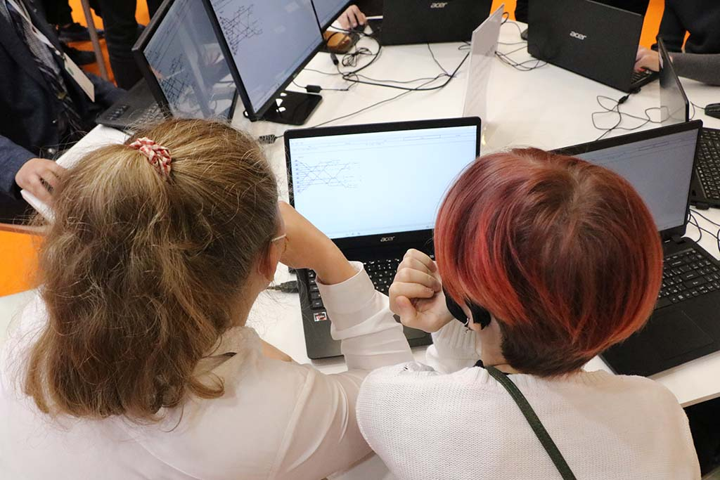
Пресс-служба проекта «Билет в будущее»
В результате специалисты создали новую онлайн-платформу, которая сразу стала бить рекорды. За 3,5 месяца с момента запуска ее посетили более миллиона уникальных пользователей, а материалы в различном доступе просмотрели почти 5 млн раз. К концу прошлого года все регионы России уже подключились к проекту «Билет в будущее», а на платформе зарегистрировалось больше 600 тыс. учеников 6–11-х классов. Также в системе провели более 1,2 млн профориентационных онлайн-диагностик школьников, а больше 420 тыс. учеников прошли все этапы тестирования.
«Изначально мы планировали построить платформу для 150 тыс. пользователей, а в итоге вышли на цифры, превышающие 600 тысяч. Такие показатели вызывают чувство гордости за проделанную работу, ведь мы понимаем, какое количество учащихся смогли получить качественную профконсультацию», — отметил Ляхов.
Также он рассказал, что благодаря большому числу диагностик на платформе команда проекта получила срез профориентационных интересов школьников. «Это дает определенную точку отсчета, которая позволит в уже следующем году увидеть динамику изменений интересов для каждого учащегося персонально. Это можно назвать удачным применением технологии построения индивидуального цифрового следа, дающего практическую ценность для преподавателей, учащихся и государства в целом», — объяснил эксперт.
Благодаря слаженной работе команды проекта итоги его реализации в 2021 году отметили премией Российского общества «Знание» в номинации «За активную просветительскую деятельность в школе». «Билет в будущее» получил награду как школьный проект с наибольшей просветительской активностью.
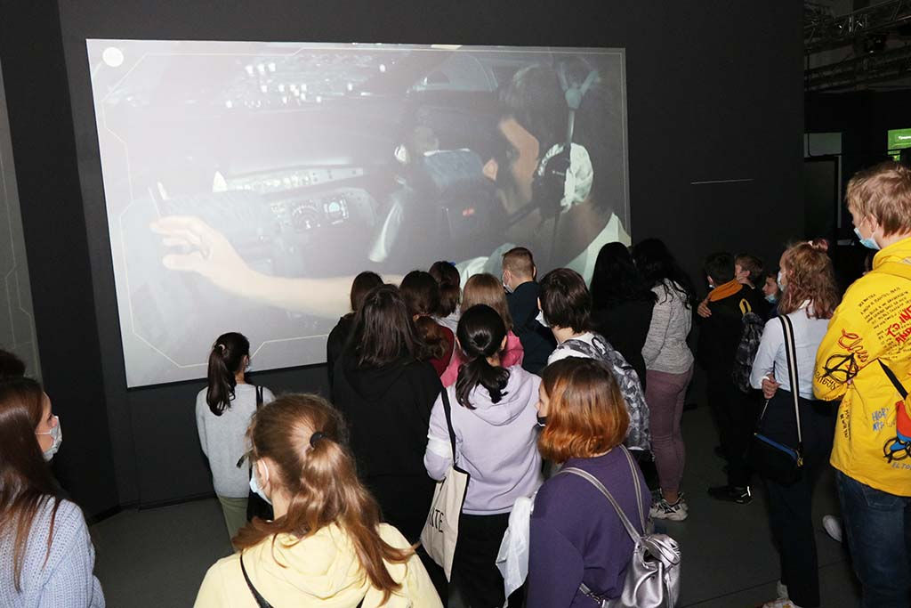
Пресс-служба проекта «Билет в будущее»
Нацпроект «Образование» дает множество возможностей не только школьникам, но и студентам. Так, учащиеся вузов и ссузов могут пройти практику у проверенного работодателя, раскрыть свой управленческий потенциал в кубке «Управляй!» или стать «Студентом года».

Превзойти ожидания
Эту активность подтверждают и показатели нацпроекта. Практически все регионы (78) перевыполнили норму, запланированную на 2021 год.
Так, вместо запланированных 150 тыс. школьников, которые должны были пройти профессиональные пробы, в них приняли участие более 182 тыс. человек. Более 1,04 млн детей посетили профориентационные мероприятия, и среди них было почти 460 тыс. учеников 6–11 классов, то есть представителей целевой группы «Билета в будущее».
Кроме того, изначально планировалось, что на платформе к концу года должны зарегистрироваться около 300 тыс. человек, а результат превысил этот показатель вдвое. Опережающими темпами прошла и подготовка кадров: к концу года необходимо было обучить 5 тыс. педагогов-навигаторов (специалистов, которые отвечают за профориентацию и сопровождают ребенка в индивидуальном порядке), а в результате этот показатель достиг 6,5 тысячи.
«На всех этапах реализации проекта специалисты академии оказывали всестороннюю поддержку экспертам, обучающим педагогов-навигаторов всероссийского проекта «Билет в будущее» по специальной программе дополнительного профессионального образования», — рассказали порталу национальныепроекты.рф. в академии «Просвещение».
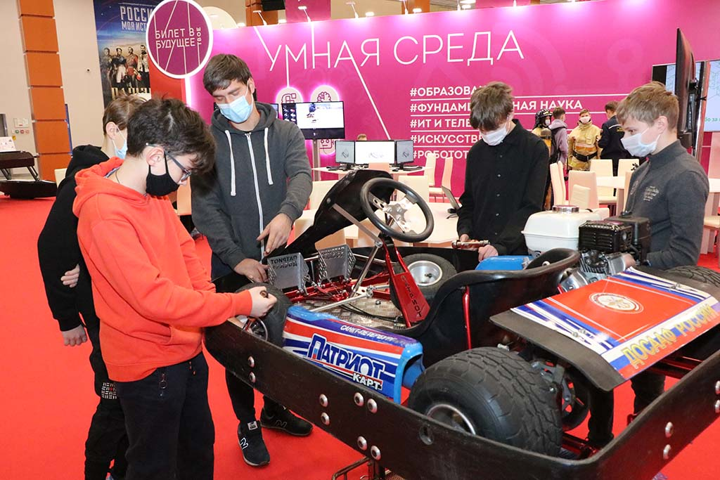
Пресс-служба проекта «Билет в будущее»

Ключевые мероприятия
Для самих школьников проект стартовал 1 октября прошлого года со всероссийской профориентационной недели. Всего за время ее проведения педагоги организовали более 20,9 тыс. профориентационных уроков, охватив более 368 тыс. учащихся во всех регионах нашей страны. В том же месяце в Санкт-Петербурге состоялся Фестиваль профессий, в рамках которого тоже прошли профориентационные пробы.
Также в 2021 году появился новый уникальный формат практических мероприятий. В 23 регионах на базе исторических парков «Россия — моя история» работали мультимедийные выставки-практикумы «Лаборатория будущего», которые в интерактивной форме знакомили школьников с рынком труда, с различными отраслями и профессиями. На каждой выставке были представлены восемь направлений, каждое из которых включало в себя четыре отрасли и не менее 40 профессий. В сумме участники выставки познакомились с более чем 30 профессиональными отраслями и 300 профессиями, таким образом охватывая более 90% рынка труда нашей страны.
Как рассказали в Фонде гуманитарных роектов, в этом году команда «Билета в будущее» планирует существенно расширить географию и организовать профессиональные пробы не только в парках и образовательных учреждениях, но и на ведущих предприятиях страны. А вновь возводимые исторические парки будут сразу адаптированы под задачи профессиональной ориентации обучающихся.

